**Гидрогели на основе сополимеров лактида и этиленгликоля**

***Фомина Ю.С.1, Загоскин Ю.Д.1***

*Аспирант, 2 год обучения*

*1ФГБУ «Национальный исследовательский центр «Курчатовский институт», Москва, Россия*

*E-mail: ledy_uylia-98@mail.ru*

В настоящее время создание биосовместимых имплантатов временного действия востребовано в связи с развитием малоинвазивных способов проведения операций. Такие материалы не вызывают иммунный ответ организма, выполняют свои функции заданное время, а продукты их разложения выводятся из организма естественным путем. Данного рода имплантатами могут быть гидрогели – мягкие и эластичные системы схожие с нативными тканями организма, состоящие, как правило, из трехмерной сетки высокомолекулярного соединения и воды. Данные материалы перспективны в области регенеративной медицины, тканевой инженерии, а также адресной доставки лекарств. Установление взаимосвязи структура-свойство для исследуемых систем и понимание их строения на нано-масштабном уровне позволит «настраивать» физико-механические характеристики в соответствии с предполагаемым применением материалов за счет направленного изменения состава, конфигурации и степени кристалличности высокомолекулярного соединения, а также за счет модификации методик получения гидрогелей.

В работе была синтезирована серия тройных блок-сополимеров лактида и этиленгликоля в растворе толуола при температуре 130°С в присутствии   
2-этилгексаноата олова (II) в качестве катализатора. Варьировали соотношение гидрофильного и гидрофобного блоков (1.5:1, 1:1, 0.5:1) и конфигурацию PLA-блока, используя различные стереоизомеры лактида (L-лактид, D-лактид, D,L-лактид). На основе синтезированных блок-сополимеров были получены гидрогелевые материалы методом ухудшения качества растворителя для гидрофобного блока. Сополимеры растворяли в хорошем для обоих блоков растворителе (1,4-диоксан), а затем заменяли на дистиллированную воду. Вследствие этого происходит агрегация гидрофобных блоков (PLA) с образованием гидрогелевой сетки за счет проходных цепей полиэтиленгликоля (рис. 1).

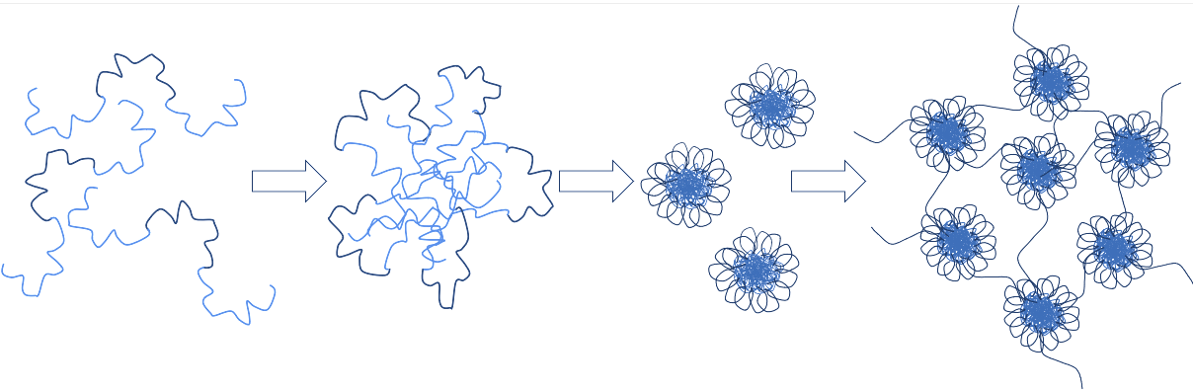

Рис. 1. Процесс самоорганизации тройных блок-сополимеров лактида и этиленгликоля

Полученные гидрогелевые материалы исследовали методом малоуглового рентгеновского рассеяния для установления наноструктуры материала и методом механического анализа для определения модуля упругости. На основе кривых рентгеновского рассеяния были рассчитаны межплоскостные расстояния между рассеивающими центрами полимерной сетки. С уменьшением длины гидрофобного блока, уменьшаются межплоскостные расстояния, что свидетельствует об уменьшении размеров агрегатов и увеличении их числа в процессе самоорганизации полимерных цепей. Установлено, что кристалличность гидрофобного блока существенно влияет на физико-механические характеристики гидрогелей. С увеличением длины гидрофобного блока и степени кристалличности сополимера возрастает модуль упругости, для некоторых образцов значения составляют свыше 100 кПа.

*Работа выполнена при частичной финансовой поддержке Госзадания НИЦ «Курчатовский институт».*